15- 7
第十五部分 选修3-4
七．与光的折射定律相关的选择题
一．选择题
1．(2016·湖南衡阳联考)(1)(5分)如图所示，一横截面为等腰直角三角形的玻璃棱镜，两种颜色不同的可见光细光束a、b，垂直于斜边从空气射向玻璃，光路如图所示，则下列说法正确的是________。(填正确答案标号，选对一个得2分，选对2个得4分，选对3个得5分，每选错一个扣3分，最低得分为0分)
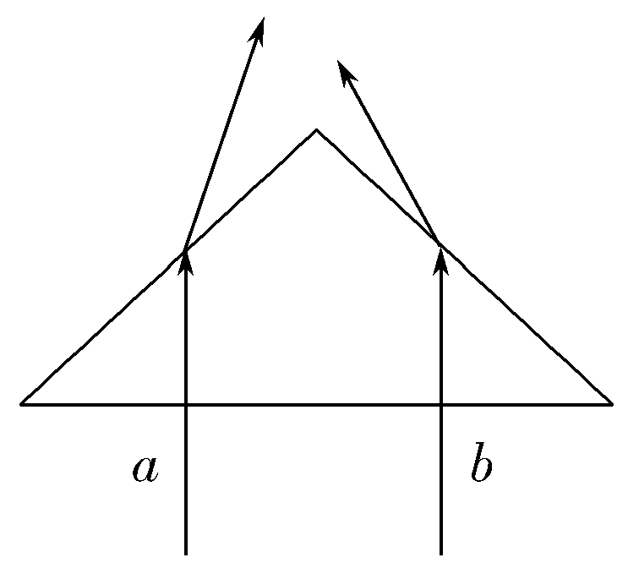
A．玻璃对a光的折射率小于对b光的折射率
B．a光和b光由空气进入玻璃棱镜后频率都变小
C．a光和b光在玻璃中传播时a光的波长小于b光的波长
D．在相同条件下进行双缝干涉实验，a光的条纹间距比b光大
E．a光和b光以相同的入射角由玻璃射向空气，若逐渐增大入射角，则b光先发生全反射
【参考答案】ADE
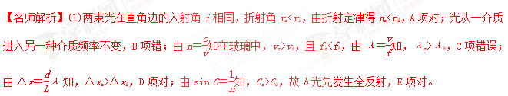
2．(2016·嘉兴高三测试)如图是一段拉伸速度不均匀而形成的不合格光纤产品，呈圆台形。一单色光射到上边界O点并射出光纤，进入真空中时，入射角为30°，折射角为53°(sin 53°＝0.8)，则( )
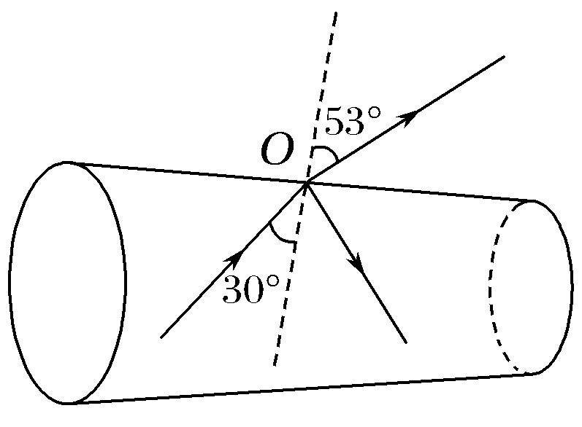
A．此光纤的折射率为0.625
B．该单色光在光纤中的传播速度为1.875×10⁸ m/s
C．减小单色光在O点的入射角可以提高光能传输效率
D．同一单色光在此光纤内的全反射临界角比在圆柱形光纤中大
【参考答案】B
【名师解析】单色光的折射率n＝＝1.6，A错误；光在介质中的速度大小为v＝＝1.875×10⁸ m/s，B对；如果要提高光的传输效率，就要减小光的折射，应增大单色光在O点的入射角，C错误；全反射临界角由折射率和介质决定，入射光和光纤材料不变，只是形状发生改变时，全反射临界角保持不变，D错误。
3.(2016·贵州六校联考)如图4所示，实线为空气和水的分界面，一束蓝光从空气中的A点沿AO₁方向(O₁点在分界面上，图中O₁点和入射光线都未画出)射向水中，折射后通过水中的B点。图中O点为A、B连线与分界面的交点。下列说法正确的是( )
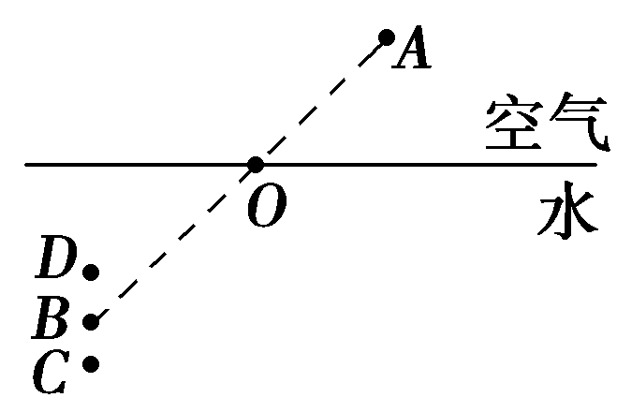
A.O₁点在O点的右侧
B.蓝光从空气中射入水中时，速度变小
C.若沿AO₁方向射向水中的是一束紫光，则折射光线有可能通过B点正下方的C点
D.若沿AO₁方向射向水中的是一束红光，则折射光线有可能通过B点正上方的D点
E.若蓝光沿AO方向射向水中，则折射光线有可能通过B点正上方的D点
【参考答案】BCD
【名师解析】据折射定律，知光由空气斜射入水中时入射角大于折射角，则画出光路图如图所示，知O₁点应在O点的左侧，故A错误；光从光疏介质(空气)进入光密介质(水)中时，速度变小，故B正确；紫光的折射率大于蓝光，所以折射角要小于蓝光的，则可能通过B点下方的C点，故C正确；若是红光，折射率小于蓝光，折射角大于蓝光的，则可能通过B点上方的D点，故D正确；若蓝光沿AO方向射入，据折射定律，知折射光线不能通过B点正上方的D点，故E错误。
